Dzień dobry „Motyle”!
W tym tygodniu kończymy tematykę wielkanocną ale dołączamy jeszcze kilka nowych wiadomości i zadań do wykonania samodzielnie bądź z pomocą rodziców czy starszego rodzeństwa.
Życzymy miłej zabawy!

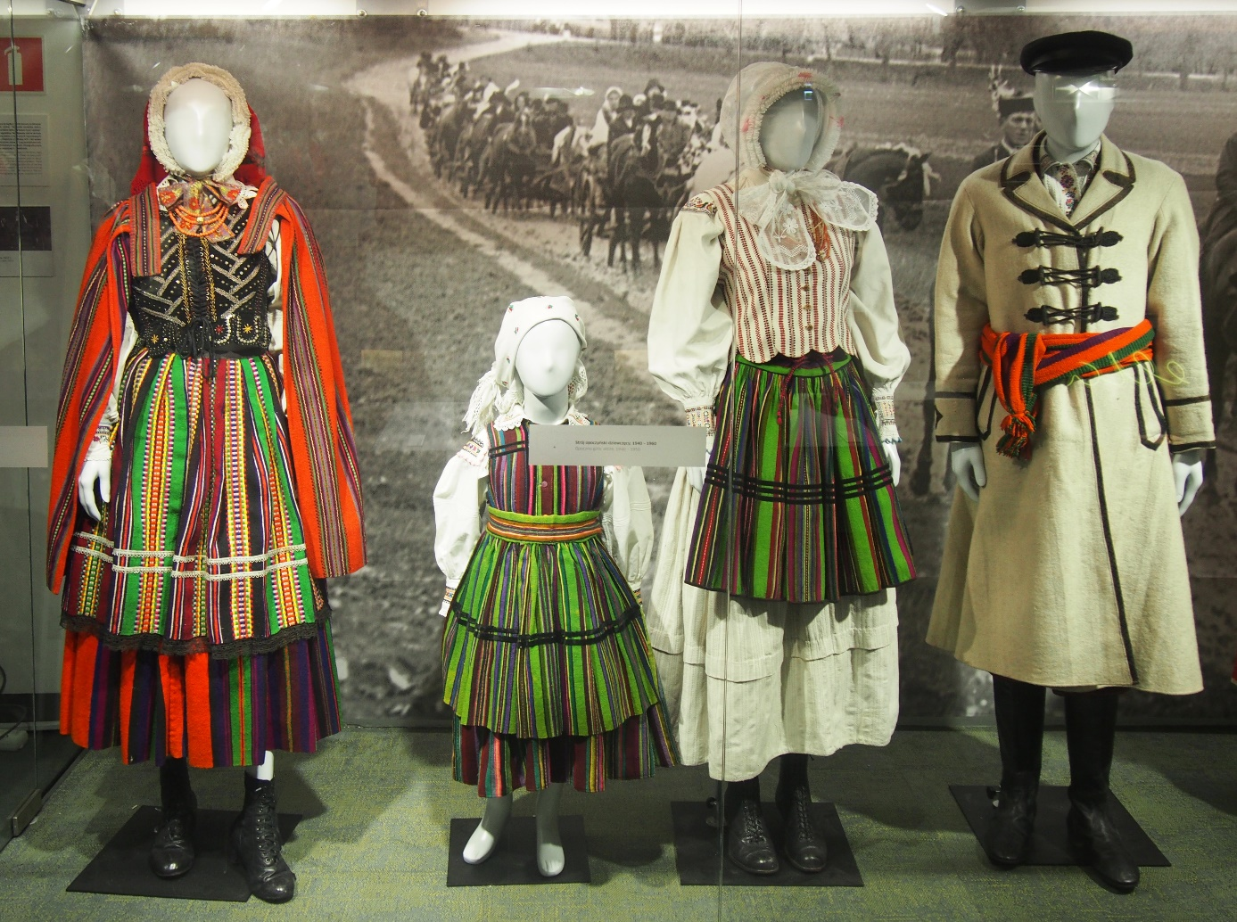
Takie właśnie ubrania kiedyś dawno temu noszono, dzisiaj możemy je zobaczyć w muzeach i na scenie teatralnej podczas występów tanecznych i uroczystości.
Czy podobają się Wam stroje ludowe na zdjęciu powyżej?
Co najbardziej i dlaczego?
,Na ludową nutę”- obejrzyjcie film przedstawiający taniec ludowy: ,,Klepany” – może sami spróbujecie zatańczyć???
https://youtu.be/7uCWQoqjyHk

a teraz pokolorujcie stroje ludowe jak najładniej potraficie:

